**110學年度 資訊工程學系 APCS組**

**面 試 公告**

※面試地點：成功校區資訊系館 65103滑鼠廳

※面試時間：110年4月16日上午10:00~

※報到時間：面試時間前30分鐘

※面試當天請考生提早到校報到，報到時請備妥甄試通知單及有效身分證件正本(附照片)(如身分證、居留證、駕照、健保卡)供查驗。

|  |  |  |  |
| --- | --- | --- | --- |
| 報到時間 | 面試時間 | 准考證號 | 姓名 |
| **09:30** | **10:00** | 10253618 | 陳○昕 |
| **09:42** | **10:12** | 10204125 | 鍾○澔 |
| **09:54** | **10:24** | 10157730 | 翁○牧 |
| **10:06** | **10:36** | 10154440 | 卓○威 |
| **10:18** | **10:48** | 10140228 | 陳○玄 |
| **10:30** | **11:00** | 10101612 | 李○萱 |
| **10:42** | **11:12** | 10023839 | 官○軒 |
| **10:54** | **11:24** | 10296415 | 朱○哲 |
| ※面試時間每人約 12 分鐘 | | | |

《注意事項》

※ 本次為因應疫情及通過篩選人數較多，**不開放家長進入系館**；1樓報到入口處將採甄試考生體溫量測、酒精消毒、及QRcode掃描等報到防疫措施，敬請考生及家長們配合，謝謝。

★本系聯絡窗口：趙小姐 (06) 275-7575 轉 62500#11

**成功校區位置圖**

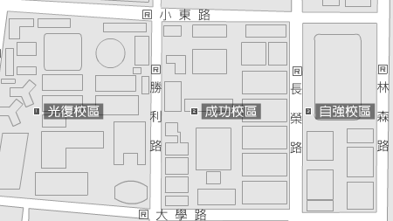

火車站

**資訊系位置圖**

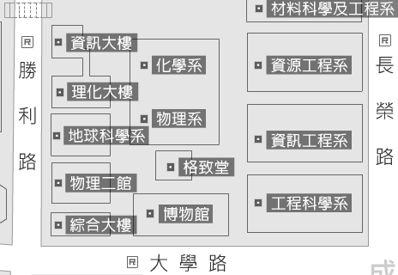

**報到處**

**人行道**

★本系聯絡窗口：趙小姐 (06) 275-7575 轉 62500#11